 | МЕЖМУНИЦИПАЛЬНЫЙ ИНФОРМАЦИОННЫЙ БЮЛЛЕТЕНЬ  БИРОБИДЖАНСКОГО МУНИЦИПАЛЬНОГО РАЙОНА  05 апреля 2021 г. № 61

Муниципальное образование
«Биробиджанский муниципальный район»
Еврейской автономной области
АДМИНИСТРАЦИЯ МУНИЦИПАЛЬНОГО РАЙОНА
ПОСТАНОВЛЕНИЕ
05.04.2021 № 221 г. Биробиджан
О введении временного ограничения движения транспортных средств по автомобильным дорогам общего пользования местного значения муниципального образования «Биробиджанский муниципальный район» в 2021 году
В целях обеспечения безопасности дорожного движения на автомобильных дорогах общего пользования местного значения муниципального образования «Биробиджанский муниципальный район», в связи со снижением несущей способности конструктивных элементов автомобильных дорог в весенний и летний периоды, руководствуясь статьей 14 Федерального закона от 10.12.1995 № 196-ФЗ «О безопасности дорожного движения», статьей 30 Федерального закона от 08.11.2007 № 257-ФЗ «Об автомобильных дорогах и дорожной деятельности в Российской Федерации и о внесении изменений в отдельные законодательные акты Российской Федерации», постановлением правительства Еврейской автономной области от 06.09.2011 № 413-пп «О Порядке осуществления временных ограничения или прекращения движения транспортных средств по автомобильным дорогам общего пользования регионального или межмуниципального, местного значения Еврейской автономной области», администрация муниципального района
ПОСТАНОВЛЯЕТ:
1. Ввести временное ограничение движения в период:
- с 15 апреля по 14 мая 2021 года на автомобильных дорогах общего пользования местного значения муниципального образования «Биробиджанский муниципальный район» транспортных средств
с осевыми нагрузками, превышающими 5 тонн;
- с 15 июня по 15 августа 2021 года при значениях дневной температуры воздуха свыше 32 градусов (по шкале Цельсия) на автомобильных дорогах общего пользования местного значения муниципального образования «Биробиджанский муниципальный район»
с асфальтобетонным покрытием для транспортных средств, осуществляющих перевозки тяжеловесных грузов.
2. Проезд транспортных средств, указанных в пункте 1 настоящего постановления, по автомобильным дорогам общего пользования местного значения муниципального образования «Биробиджанский муниципальный район» может быть осуществлен при наличии специального разрешения.
3. Контроль за исполнением постановления оставляю за собой.
4. Настоящее постановление опубликовать в средствах массовой информации.
5. Настоящее постановление вступает в силу после его официального опубликования.

Глава администрации муниципального района С.В. Солтус

Муниципальное образование
«Биробиджанский муниципальный район»
Еврейской автономной области
АДМИНИСТРАЦИЯ МУНИЦИПАЛЬНОГО РАЙОНА
ПОСТАНОВЛЕНИЕ
05.04.2021 № 222 г. Биробиджан
Об утверждении проекта межевания территории «Образование земельного участка путем перераспределения земельного участка с кадастровым номером 79:04:3600021:270 и земель и (или) земельных участков, находящихся в государственной или муниципальной собственности»
В соответствии со статьями 45, 46 Градостроительного кодекса Российской Федерации, со статьей 39.27 Земельного кодекса Российской Федерации, Уставом муниципального образования «Биробиджанский муниципальный район» Еврейской автономной области, решением Собрания депутатов Биробиджанского муниципального района от 24.06.2016 № 31 «Об утверждении правил землепользования и застройки части территории муниципального образования «Птичнинское сельское поселение» Биробиджанского муниципального района Еврейской автономной области», на основании заявления физического лица Стариковой Марины Николаевны от 09.09.2020 вх. № 5130/01-25, администрация муниципального района
ПОСТАНОВЛЯЕТ:
1. Утвердить прилагаемый проект межевания территории «Образование земельного участка путем перераспределения земельного участка с кадастровым номером 79:04:3600021:270 и земель и (или) земельных участков, находящихся в государственной или муниципальной собственности».
2. Контроль за исполнением постановления возложить на заместителя главы администрации, начальника управления сельского хозяйства Репина К.С.
3. Опубликовать настоящее постановление в средствах массовой информации и разместить его на официальном интернет-сайте администрации Биробиджанского муниципального района в информационно – телекоммуникационной сети Интернет.
4. Настоящее постановление вступает в силу после его официального опубликования.

Глава администрации муниципального района С.В. Солтус

Проект межевание территории
"Образование земельного участка путем перераспределения земельного участка с кадастровым номером 79:04:3600021:270
и земель и (или) земельных участков, находящихся в государственной или муниципальной собственности"
1. ОБЩИЕ ПОЛОЖЕНИЯ
1.1. Введение
Основанием для разработки проекта межевания территории (далее - проект), являются:
- Постановление Администрации МО «Биробиджанский муниципальной район» ЕАО № 145 от 16.03.2021 "О подготовке проекта межевания территории в районе земельного участка с кадастровым номером 79:04:3600021:270, имеющего адресный ориентир: 60 м на юго-запад от дома № 2 по ул. 40 лет Победы, с. Птичник, Птичнинское сельское поселение, Биробиджанский район, ЕАО".
Заказчик работ: Старикова М.Н. Нормативно-правовой базой для разработки проекта являются следующие документы:
- Градостроительный кодекс Российской Федерации;
- Земельный кодекс Российской Федерации;
- Генеральный план Птичнинского сельского поселения Биробиджанского муниципального района ЕАО, утвержденный Решением собрания депутатов муниципального образования «Биробиджанский муниципальный район» ЕАО от 24 марта 2017 г. № 12.
- Правила землепользования и застройки части территории муниципального образования «Птичнинское сельское поселение» Биробиджанского муниципального района ЕАО, утвержденные Решением собрания депутатов муниципального образования «Биробиджанский муниципальный район» ЕАО № 31 от 24.06.2016 г.
1.2. Цели разработки проекта
1. Установление границ, застроенных и незастроенных земельных участков для передачи в пользование заинтересованным лицам.
2. Повышение эффективности использования территории населенного пункта.
Задачами подготовки проекта является анализ фактического землепользования и разработка проектных решений по координированию красных линий и вновь образуемых земельных участков проектируемых объектов. Подготовка проекта межевания подлежащей застройке территории осуществляется в целях установления границ незастроенных земельных участков, планируемых для предоставления физическим и юридическим лицам для строительства, а также границ земельных участков, предназначенных для размещения объектов капитального строительства федерального, регионального или местного значения.
1.3. Опорно-межевая сеть на территории проектирования На территории проектирования существует система геодезической сети специального назначения для определения координат точек земной поверхности с использованием спутниковых систем. Действующая система геодезической сети удовлетворяет требованиям выполнения кадастровых работ для установления границ земельного участка на местности.
Координаты поворотных точек формируемого земельного участка приведены в геодезической системе координат СК-63, используемой на территории Еврейской автономной области.
1.4. Структура территории
В административном отношении, участок, формируемый путем перераспределения, находится в с. Птичник Биробиджанского района Еврейской автономной области.
Кадастровый квартал испрашиваемого земельного участка – 79:04:3600021.
Категория земель - "земли населенных пунктов".
Территориальная зона – Ж-1А.
1.5. Сведения о соответствии проекта межевания территории требованиям законодательства о градостроительной деятельности.
Подготовка проекта межевания территории для формирования земельного участка проводилась в соответствии с Правила землепользования и застройки части территории муниципального образования «Птичнинское сельское поселение» Биробиджанского муниципального района ЕАО, утвержденные Решением собрания депутатов муниципального образования «Биробиджанский муниципальный район» ЕАО № 31 от 24.06.2016 г. Технические решения, принятые в проекте, соответствуют требованиям экологических, санитарно-гигиенических и других норм, правил и стандартов, действующих на территории Российской Федерации и обеспечивают безопасную для жизни людей эксплуатацию объекта недвижимости.
1.6. Публичные сервитуты и иные обременения
На формируемом земельном участке, на момент составления проекта межевания территории, отсутствуют территории общего пользования (автомобильные дороги, тротуары, газоны и др.), а также не установлены элементы водопроводно-канализационного хозяйства.
Согласно натурному обследованию, на образуемом земельном участке установлена опора ЛЭП, напряженность. 0,4 кВ.
По сведениям Единого государственного реестра недвижимости, в пределах границ формируемого участка, публичные сервитуты не установлены. Обременения в границах межевания территории отсутствуют.
В пределах границ формируемого земельного участка объекты культурного наследия, включенные в Единый государственный реестр, либо выявленные объекты культурного наследия отсутствуют. В соответствии с этим, границы территорий объектов культурного наследия на чертеже не отображены.
2. Образование земельного участка
2.1. Параметры образуемого земельного участка
Площадь :ЗУ1 - 828 кв.м.
Координаты поворотных точек:
Обозначение земельного участка :ЗУ1
Система координат СК-63
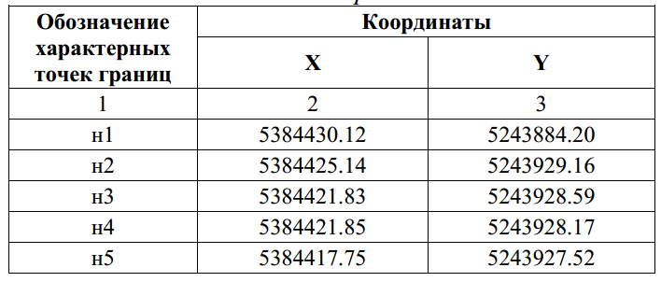
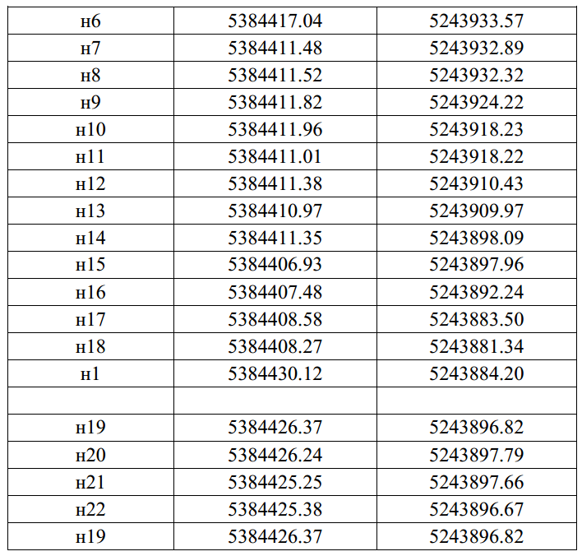
2.2. Правовой статус объекта межевания
Настоящий проект обеспечивает равные права и возможности правообладателей земельных участков в соответствии с действующим законодательством. Сформированные границы образуемого земельного участка позволяют обеспечить необходимые требования по содержанию и обслуживанию объектов застройки в условиях сложившейся планировочной структуры территории проектирования.
На момент подготовки проекта межевания, территория включает в себя земельный участок с кадастровым номером 79:04:3600021:270. Объекты капитального строительства на земельном участке отсутствуют.
3. Природные условия на проектируемой территории
Территория Биробиджанского района относится к континентальному муссонному климату с очень сухой морозной зимой и относительно влажным тѐплым летом.
Зимой в данный район поступает сухой, сильно охлаждѐнный континентальный воздух. В течение более пяти месяцев стоит ясна морозная погода со слабыми ветрами. Средняя температура самого холодного месяца января равна -24,6ºС. Абсолютный максимум равен -49ºС.
Летний муссон характеризуется усилением циклонической деятельности. С океана поступают тѐплые и влажные воздушные массы. В июле среднемесячная температура воздуха составляет +20,3ºС, абсолютный максимум равен +40ºС.
Рассматриваемая территория относится к зоне избыточного увлажнения. За год в среднем выпадает 761мм осадков, из которых 92% приходится на тѐплый период. Максимальное количество осадков выпадает в июле (173мм). Среднесуточный максимум выпадающих осадков составляет 57м, а наблюдѐнный – 107 мм, что соответствует двухпроцентной обеспеченности.
Снежный покров устанавливается в середине ноября и сходит в середине апреля, достигая в среднем за зиму высоты 35см.
Относительная влажность воздуха имеет чѐтко выраженный годовой ход с максимумом в летний период (июль, август – 84%). Минимальная относительная влажность наблюдается весной (апрель – 66%).
Режим ветра обусловлен муссонной циркуляцией, на которую накладывается долинный эффект. В холодное время преобладают ветры западного направления. В летние месяцы увеличивается повторяемость ветров восточной четверти.
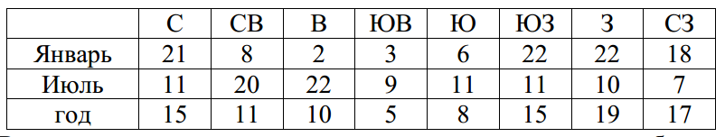
В годовом ходе средняя максимальная скорость ветра наблюдается в апреле-мае (около 4м/сек). В зимний период наблюдаются наименьшие скорости 1,5-2м/сек. Велика повторяемость слабых скоростей 0-1м/сек. Часты застои воздуха. В среднем за год отмечается 24 дня с сильным ветром (более 15 м/сек). Эти ветры наблюдаются в тѐплый период. К неблагоприятным метеорологическим явлениям относятся, довольно часто повторяющиеся здесь туманы. В течение года отмечается 23 дня с туманом.
В зимний период отмечается 15-20 дней с особо суровыми биоклиматическими условиями.
С мая по август отмечается 30-40 дней, когда температура воздуха поднимается выше 30ºС в сочетании с большой относительной влажностью создаются условия для перегрева организма.
Район относится к зоне повышенного потенциала загрязнения атмосферы (ПЗА), который равен 3,0.
Метеорологические условия, способствующие накоплению примесей в атмосфере:
Повторяемость слабых ветров - 30-45%, скорость ветра 0-1м/сек – 20-40%;
застои воздуха – 8-18%
Наиболее неблагоприятные условия для рассеивания примесей в атмосфере наблюдаются зимой, когда отмечается наибольшая повторяемость приземных инверсий и застоев воздуха.
Район относится к строительно-климатическому району I В. Расчѐтная температура для проектирования отопления равна -33ºС.
Максимальная глубина промерзания почвы к концу зимы составляет 250-300см.
Микроклиматическая характеристика.
Вследствие сложной орографии на рассматриваемой территории наблюдается неоднородность метеорологического режима.
В результате длительного выхолаживания в понижениях рельефа и, особенно в котловинах, наблюдаются более низкие температуры (перепад может достигать 10 и более градусов), увеличивается интенсивность инверсий, что обусловливает высокий потенциал загрязнения. Варьирование потенциала загрязнения в пределах ограниченной территории города очень велико. В местах продуваемых ветром ПЗА может быть значительно меньше, а в замкнутых пониженных участках, где наблюдаются застойные явления, существенно больше.
Ветер наиболее изменчивая метеорологическая величина, зависимая от форм рельефа. Изменение поля скоростей ветра на близких расстояниях в пересечѐнном рельефе чрезвычайно велико.
Село Птичник стоит вблизи левого берега реки Биры, является спутником города Биробиджана, примыкает к областному центру с юго-востока.
4. Пояснительная записка
Проектируемый земельный участок :ЗУ1 образован из существующего земельного участка с кадастровым номером 79:04:3600021:270 и прилегающей к нему территории. Данный земельный участок имеет статус "учтенный", находится в аренде у Стариковой М.Н. (рег. № 79-79-01/033/2012-748 от 02.11.2012).
Подготовка проекта межевания осуществляется в целях перераспределения земельного участка с кадастровым номером 79:04:3600021:270 и неразграниченных земель.
Площадь образуемого земельного участка - :ЗУ1 - 828 кв.м.
Образуемый земельный участок расположен в границах с. Птичник. Доступ к образуемому земельному участку осуществляется за счет земель общего пользования.
На образуемом земельном участке объекты капитального строительства отсутствуют.
Проект разработан на основании:
- Генерального плана Птичнинского сельского поселения Биробиджанского муниципального района ЕАО;
- карты градостроительного зонирования с. Птичник с зонами особого использования;
- правил землепользования и застройки части территории муниципального образования «Птичнинское сельское поселение» Биробиджанского муниципального района Еврейской автономной области;
- сведений Единого государственного реестра недвижимости об объектах недвижимости.
В соответствии с картой градостроительного зонирования территории с. Птичник, образуемый земельный участок расположен в зоне Ж-1А – Зона мешанной жилой застройки.
В непосредственной близости от образуемого земельного участка расположен земельный участок с кадастровым номером 79:04:3600021:338.
Смежными земельными участками являются земельные участки с кадастровыми номерами 79:04:3600021:329 и 79:04:3600021:3. Границы земельного участка с КН 79:04:3600021:3 не установлены в соответствие с федеральным законодательством.
Образуемый земельный участок :ЗУ1 пересекает охранная зона ВЛ 0,4 кВ.
Границы и поворотные точки образуемого земельного участка отображены на чертежах межевания территории №№1, 2.
Графические материалы проекта межевания территории разработаны в системе координат СК-63.
Текстовые и графические материалы в составе проекта межевания территории подготовлены в электронном виде в формате PDF.
На основании проведенного комплексного анализа проектируемой территории, установлены границы образуемого земельного участка, нанесены зоны с особыми условиями использования территорий, красные линии и определен кадастровый квартал.
Результатом проведенных работ является разработанный проект межевания территории, который состоит из текстовой и графической частей, и подготовлен в виде отдельного документа.
Информация об исходных и образуемых земельных участках представлена в таблице:
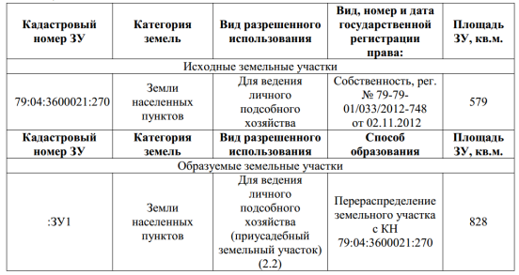

ПРОЕКТ МЕЖЕВАНИЯ ТЕРРИТОРИИ
Чертеж межевания территории
Территориальная зона - Ж-1А
Площадь земельного участка :ЗУ1 - 828 кв.м.
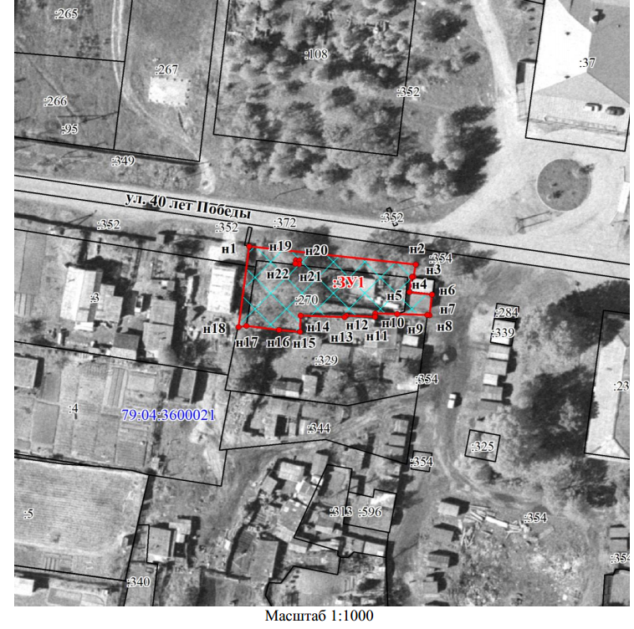
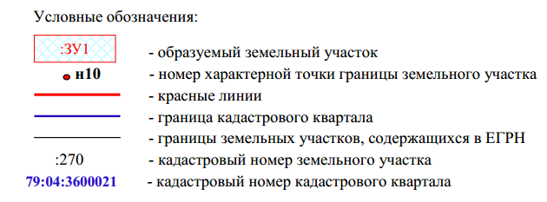
ПРОЕКТ МЕЖЕВАНИЯ ТЕРРИТОРИИ
Чертеж межевания. Чертеж к материалам по обоснованию проекта межевания территории.
Территориальная зона - Ж-1А
Площадь земельного участка :ЗУ1 – 828 кв.м.
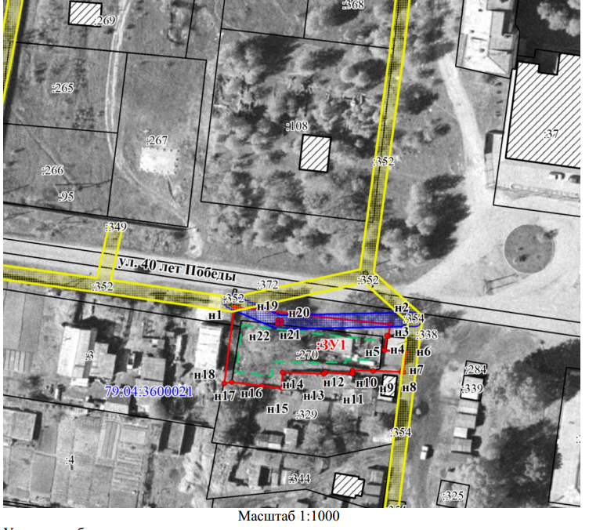

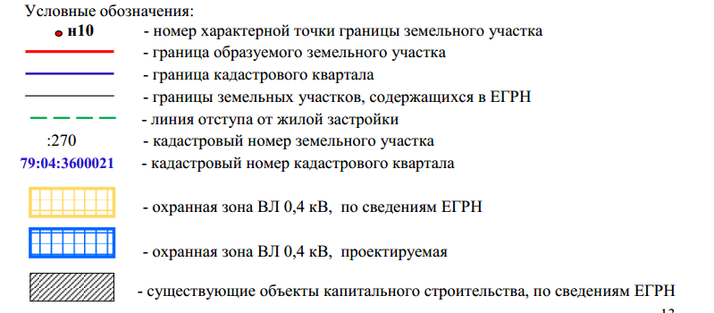

Межмуниципальный информационный бюллетень Биробиджанского муниципального района
Учредитель – представительный орган муниципального образования «Биробиджанский муниципальный район» - Собрание депутатов
Главный редактор – Рукомеда Е.М.
Время/дата подписания в печать – 15:30 / 05.04.2021
Тираж – 130 экз.
Распространяется бесплатно.
Адрес редакции – г. Биробиджан ул. Пушкина 5 «Б»

